重庆市鱼泉榨菜（集团）有限公司龙沙分厂

自行监测方案

二0二三年十一月

按照环境保护部《国家重点监控企业自行监测及信息公开办法（试行）》（环发〔2013〕81 号）要求，重庆市鱼泉榨菜（集团）有限公司龙沙分厂对所排放的污染物组织开展自行监测及信息公开，并制定自行监测方案。具体方案如下：
一、企业基本情况
重庆市鱼泉榨菜（集团）有限公司龙沙分厂位于重庆市万州区龙沙镇鱼泉路198号，法定代表人为宋国平，主要从事蔬菜加工销售。
本企业自行监测方式为自动监测和手工监测两种方式，手工监测为委托第三方监测机构开展监测。
1、企业基础信息
表1企业基础信息
企业名称 | 重庆市鱼泉榨菜（集团）有限公司龙沙分厂
污染源类型 | 废水、废气、雨水、噪声
地址 | 重庆市万州区龙沙镇鱼泉路198号
所在地经度 | 108°14′1.54″ | 纬度 | 30°38′16.04″
法定代表人 | 宋国平 | 法人代码 | 91500101060540551M
联系人 | 刘心发 | 联系电话 | 15025539933
所属行业 | 蔬菜加工，锅炉 | 投运时间 | 2013-01-14
自行监测方式 | 手工监测 | 自动监测 | PH计、TOC-4200总有机碳在线分析仪、NHN-4210氨氮在线分析仪、超声波流量计
手工监测方式 | 委托监测机构监测
排放污染物名称 | 废水：PH值、化学需氧量、氨氮、总磷、总氮、悬浮物、五日生化需氧量、动植物油、色度、全盐量、氯化物（以CL-计）；  有组织排放废气：颗粒物、二氧化硫、氮氧化物、林格曼黑度；  无组织排放废气：臭气浓度、氨、硫化氢、颗粒物；  雨水：化学需氧量、悬浮物；  噪声：厂界噪声。
主要产品 | 鱼泉牌榨菜
生产周期 | 2400小时/年
主要生产工艺 | 盐渍+淘洗+脱盐+切丝/片+计量+装袋+杀菌+装箱
治理设施 | 废水：厌氧+好氧  有组织排放废气：复合式水膜除尘器，低氮燃烧器；  噪声：基础减振，厂房隔声
职工人数 | 350人
生产能力 | 2万吨/a

图1、厂区平面图
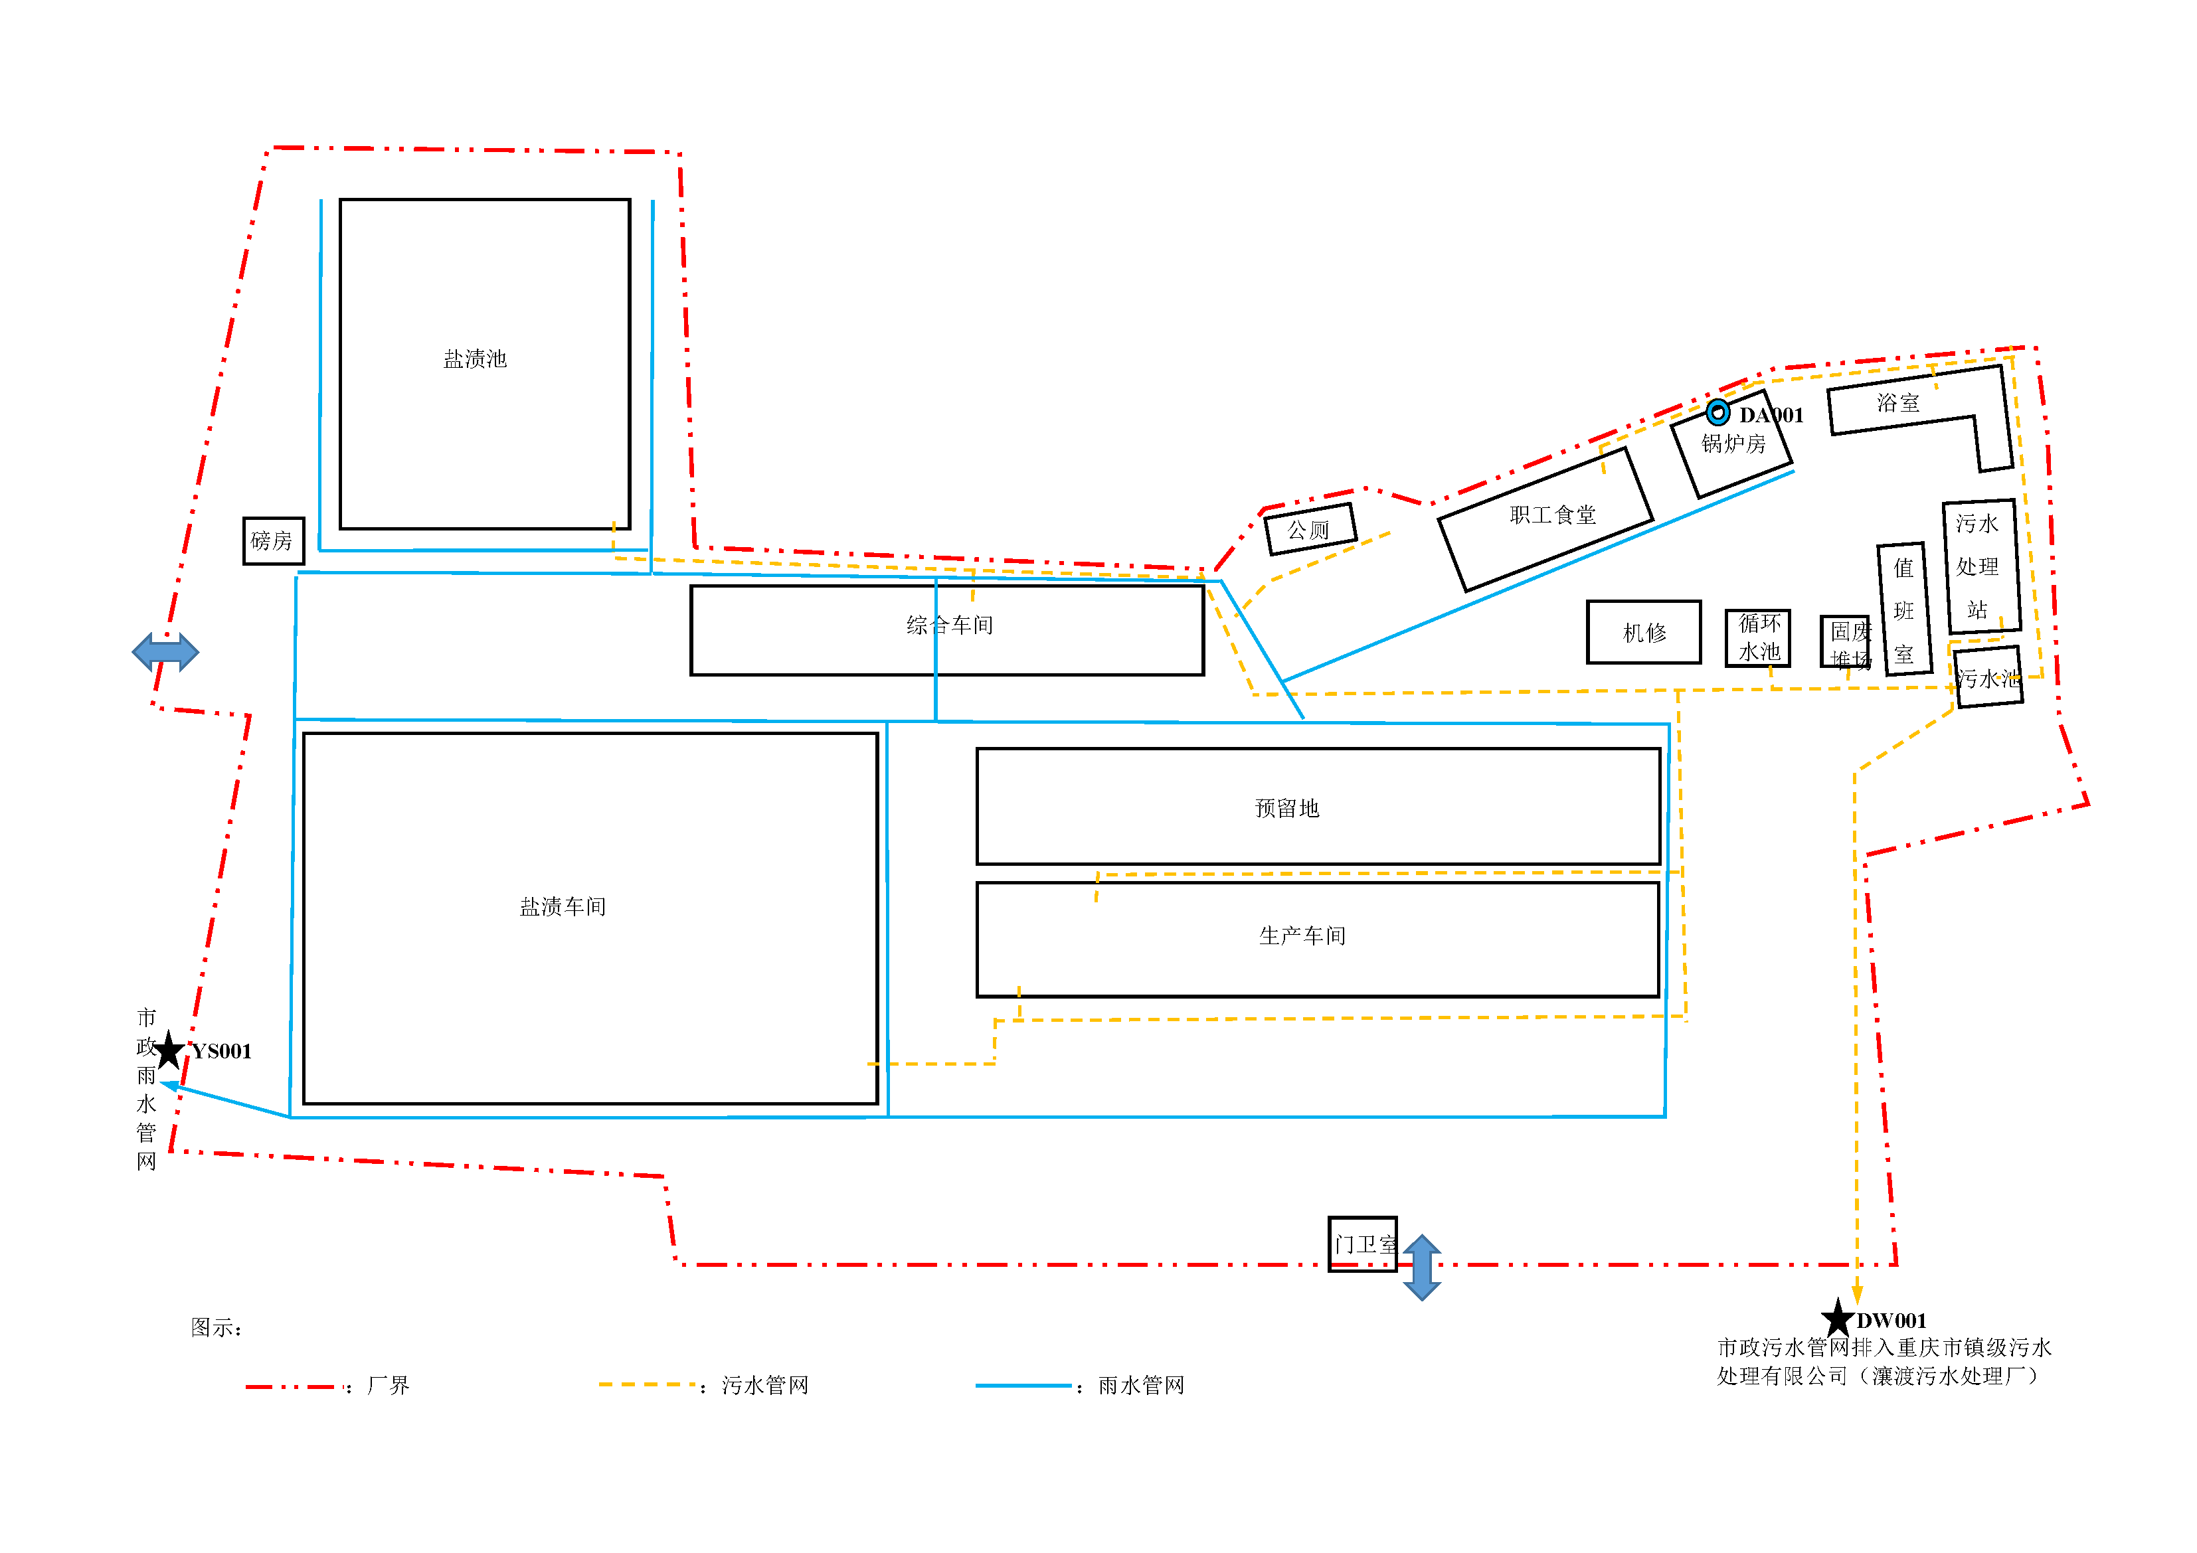
图2、监测点位置图
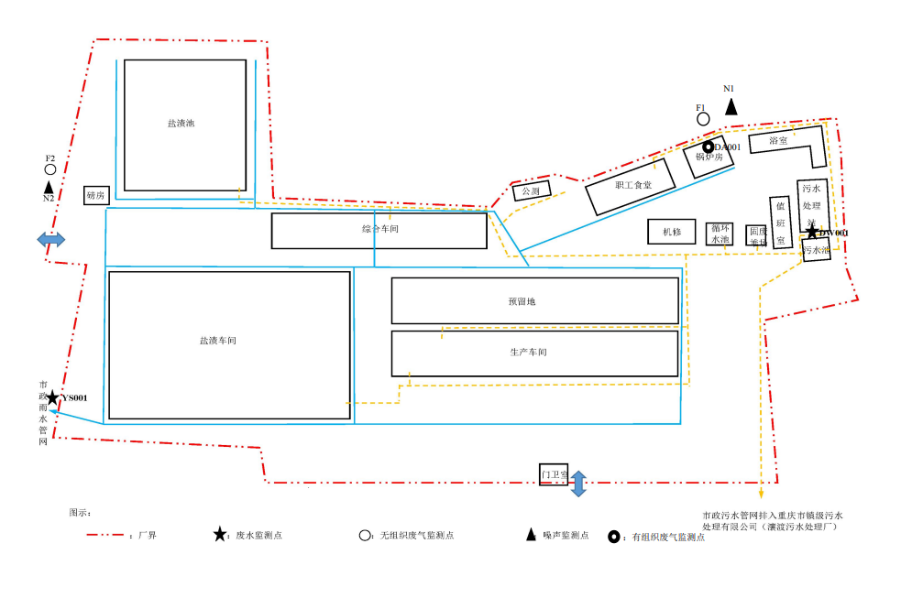

二、监测内容及公开时限
监测内容见表2、表3。
表2自动监测情况一览表
类别 | 监测方式 | 监测点位 | 污染物名称 | 自动监测设备名称 | 监测频次 | 公开时限
废水 | 自动监测 | 废水排放口 | PH值 | PH计 | / | /
废水 | 自动监测 | 废水排放口 | 流量 | 超声波流量计 | / | /
废水 | 自动监测 | 废水排放口 | 化学需氧量 | TOC-4200总有机碳在线分析仪 | 1次/2小时 | /
废水 | 自动监测 | 废水排放口 | 氨氮 | NHN-4210氨氮在线分析 | 1次/2小时 | /
表3 手工监测情况一览表
类别 | 监测方式 | 监测点位 | 监测内容 | 污染物名称 | 监测机构 | 监测频次 | 公开时限
废水 | 手工监测 | 废水排放口 | 流量，  水温 | BOD₅ | 委托有资质的监测机构进行监测 | 1次/季度 | 监测报告完成后公布
 |  |  |  | 总磷 | 委托有资质的监测机构进行监测 | 1次/季度 | 监测报告完成后公布
 |  |  |  | 悬浮物 | 委托有资质的监测机构进行监测 | 1次/季度 | 监测报告完成后公布
 |  |  |  | 氨氮 | 委托有资质的监测机构进行监测 | 1次/季度 | 监测报告完成后公布
 |  |  |  | 动植物油 | 委托有资质的监测机构进行监测 | 1次/季度 | 监测报告完成后公布
 |  |  |  | 全盐量 | 委托有资质的监测机构进行监测 | 1次/季度 | 监测报告完成后公布
 |  |  |  | 总氮 | 委托有资质的监测机构进行监测 | 1次/季度 | 监测报告完成后公布
 |  |  |  | 氯化物（以CL-计） | 委托有资质的监测机构进行监测 | 1次/季度 | 监测报告完成后公布
有组织排放废气 | 手工监测 | 锅炉废气  排放口 | 烟气流速，  烟气温度，  烟气含湿  量,烟气量，氧含量 | 氮氧化物 | 委托有资质的监测机构进行监测 | 1次/月 | 监测报告完成后公布
 |  |  |  | 颗粒物 | 委托有资质的监测机构进行监测 | 1次/年 | 监测报告完成后公布
 |  |  |  | 二氧化硫 | 委托有资质的监测机构进行监测 | 1次/年 | 监测报告完成后公布
 |  |  |  | 林格曼黑度 | 委托有资质的监测机构进行监测 | 1次/年 | 监测报告完成后公布
无组织排放废气 | 手工监测 | 厂界（F1、F2） | 风速,  风向 | 颗粒物 | 委托有资质的监测机构进行监测 | 1次/年 | 监测报告完成后公布
 |  |  |  | 臭气浓度 | 委托有资质的监测机构进行监测 | 1次/年 | 监测报告完成后公布
 |  |  |  | 氨 | 委托有资质的监测机构进行监测 | 1次/年 | 监测报告完成后公布
 |  |  |  | 硫化氢 | 委托有资质的监测机构进行监测 | 1次/年 | 监测报告完成后公布
雨水 | 手工监测 | 雨水排放口 | 流量 | 化学需氧量 | 委托有资质的监测机构进行监测 | 1次/季度 | 监测报告完成后公布
 |  |  |  | 悬浮物 | 委托有资质的监测机构进行监测 | 1次/季度 | 监测报告完成后公布
噪声 | 手工监测 | 厂界（N1、N2） | / | 厂界噪声 | 委托有资质的监测机构进行监测 | 1次/季 | 监测报告完成后公布
- 评价标准
评价标准见表4

表4 评价标准一览表
类别 | 项目 | 评价标准 | 单位 | 监测依据 | 备注
废水 | PH值 | 6-9 | / | 排水协议规定的浓度限值
废水 | 化学需氧量 | 300 | mg/l | 排水协议规定的浓度限值
废水 | 氨氮 | 20 | mg/l | 排水协议规定的浓度限值
废水 | 总磷 | 6 | mg/l | 排水协议规定的浓度限值
废水 | 悬浮物 | 100 | mg/l | 排水协议规定的浓度限值
废水 | 总氮 | 70 | mg/l | 《污水排入城镇下水道水质标准》（GB/T 31962-2015）
废水 | BOD₅ | 350 | mg/l | 《污水排入城镇下水道水质标准》（GB/T 31962-2015）
废水 | 动植物油 | 100 | mg/l | 《污水排入城镇下水道水质标准》（GB/T 31962-2015）
废水 | 色度 | 64 | 倍 | 《污水排入城镇下水道水质标准》（GB/T 31962-2015）
废水 | 全盐量 | 2000 | mg/l | 《污水排入城镇下水道水质标准》（GB/T 31962-2015）
废水 | 氯化物（以CL-计） | 8000 | mg/l | 《榨菜行业水污染物排放标准》（DB 50/1050-2020）
废气  （有组织） | 颗粒物 | 20 | mg/Nm³ | 《锅炉大气污染物排放标准》（DB 50/658－2016）
废气  （有组织） | 二氧化硫 | 50 | mg/Nm³ | 《锅炉大气污染物排放标准》（DB 50/658－2016）
废气  （有组织） | 氮氧化物 | 50 | mg/Nm³ | 《锅炉大气污染物排放标准》（DB 50/658－2016）
废气  （有组织） | 烟气黑度 | 1 | 级 | 《锅炉大气污染物排放标准》（DB 50/658－2016）
废气  （无组织） | 颗粒物 | 1 | mg/Nm³ | 《大气污染物综合排放标准》（DB50/418－2016）
废气  （无组织） | 臭气浓度 | 20 | / | 《恶臭污染物排放标准》  （GB 14554-93）
废气  （无组织） | 氨 | 1.5 | mg/Nm³ | 《恶臭污染物排放标准》  （GB 14554-93）
废气  （无组织） | 硫化氢 | 0.06 | mg/Nm³ | 《恶臭污染物排放标准》  （GB 14554-93）
雨水 | 化学需氧量 | / | / | /
雨水 | 悬浮物 | / | / | /
噪声 | 厂界噪声 | 昼间：60；  夜间：50 | dB（A） | 《工业企业厂界环境噪声排放标准》（GB12348-2008）
- 监测方法
监测方法见表5
表5 监测方法一览表
类别 | 监测点位 | 监测内容 | 污染物名称 | 采样方法 | 手工监测方法 | 备注
废水 | 废水排放口 | 流量  水温 | PH值 | 瞬时采样  至少3个瞬时样 | 水质 pH值的测定电极法 HJ1147-2020
废水 | 废水排放口 | 流量  水温 | 化学需氧量 | 瞬时采样  至少3个瞬时样 | 水质 高氯废水化学需氧量的测定 氯气校正法 HJ/T 70-2001
废水 | 废水排放口 | 流量  水温 | 氨氮 | 瞬时采样  至少3个瞬时样 | 水质 氨氮的测定 流动注射-水杨酸分光光度法 HJ 666-2013
废水 | 废水排放口 | 流量  水温 | 总磷 | 瞬时采样  至少3个瞬时样 | 水质 总磷的测定 流动注射-钼酸铵分光光度法HJ 671-2013
废水 | 废水排放口 | 流量  水温 | 悬浮物 | 瞬时采样  至少3个瞬时样 | 水质 悬浮物的测定 重量法  GB11901-1989
废水 | 废水排放口 | 流量  水温 | 总氮 | 瞬时采样  至少3个瞬时样 | 水质 总氮的测定 流动注射-盐酸萘乙二胺分光光度法  HJ 668-2013
废水 | 废水排放口 | 流量  水温 | BOD₅ | 瞬时采样  至少3个瞬时样 | 水质 五日生化需氧量（BOD5）的测定 稀释与接种法HJ505-2009
废水 | 废水排放口 | 流量  水温 | 动植物油 | 瞬时采样  至少3个瞬时样 | 水质 石油类和动植物油类的测定 红外分光光度HJ637-2012
废水 | 废水排放口 | 流量  水温 | 色度 | 瞬时采样  至少3个瞬时样 | 水质 色度的测定 稀释倍数法 HJ1182-2021
废水 | 废水排放口 | 流量  水温 | 全盐量 | 瞬时采样  至少3个瞬时样 | 水质 全盐量的测定 重量法 HJ/T 51-1999
废水 | 废水排放口 | 流量  水温 | 氯化物（以CL-计） | 瞬时采样  至少3个瞬时样 | 水质 氯化物的测定 硝酸银滴定法 GB/T 11896
有组织排放废气 | 锅炉废气排放口 | 流速,  烟气  温度,  烟气  含湿  量,烟  气量,  氧含  量 | 颗粒物 | 非连续采样至少3个 | 锅炉烟尘测试方法 GB5468
有组织排放废气 | 锅炉废气排放口 | 流速,  烟气  温度,  烟气  含湿  量,烟  气量,  氧含  量 | 二氧化硫 | 非连续采样至少3个 | 固定污染源废气二氧化硫的测定定电位电解法 HJ57-2017
有组织排放废气 | 锅炉废气排放口 | 流速,  烟气  温度,  烟气  含湿  量,烟  气量,  氧含  量 | 氮氧化物 | 非连续采样至少3个 | 固定污染源废气 氮氧化物的测定 便携式紫外吸收法 HJ1132-2020
有组织排放废气 | 锅炉废气排放口 | 流速,  烟气  温度,  烟气  含湿  量,烟  气量,  氧含  量 | 烟气黑度 | 非连续采样至少3个 | 固定污染源排放 烟气黑度的测定 林格曼烟气黑度图法  HJ/T 398-2007
无组织排放废气 | 厂界 | 风速  风向 | 颗粒物 | 非连续采样至少3个 | 环境空气 总悬浮颗粒物的测定 重量法 HJ 1263—2022
无组织排放废气 | 厂界 | 风速  风向 | 臭气浓度 | 非连续采样至少3个 | 环境空气和废气 臭气的测定 三点比较式臭袋法 HJ1262-2022
无组织排放废气 | 厂界 | 风速  风向 | 氨 | 非连续采样至少3个 | 环境空气 氨的测定 次氯酸钠-水杨酸分光光度法  HJ 534-2009
无组织排放废气 | 厂界 | 风速  风向 | 硫化氢 | 非连续采样至少3个 | 空气质量 硫化氢 甲硫醇 甲硫醚 二甲二硫的测定气相色谱法 GB/T14678-1993
雨水 | 雨水排放口 | 流量 | 化学需氧量 | 瞬时采样  至少3个  瞬时样 | 水质 化学需氧量的测定 重铬酸盐法 HJ 828-2017
雨水 | 雨水排放口 | 流量 | 悬浮物 | 瞬时采样  至少3个  瞬时样 | 水质 悬浮物的测定 重量法  GB 11901-1989
噪声 | 厂界 | / | 厂界噪声 | / | 《工业企业厂界环境噪声排放标准》GB 12348-2008

五、监测质量保证
1、机构和人员：接受委托的监测机构必须通过环境监测业务能力认定；监测人员必须通过环境监测技术人员能力认定。
2、监测分析方法：采用国家标准方法、行业标准方法或国家环保部推荐方法（尽可能与监督性监测方法一致）。
3、仪器：所有监测仪器、量具均经过质检部门检定合格并在有效期内使用。
4、废气监测：按照《固定源废气监测技术规范》（HJ/T397-2007）、《恶臭污染环境监测技术规范》（HJ905-2017）、《环境空气质量手工监测技术规范》（HJ194-2017）和《固定污染源监测质量保证与质量控制技术规范》（HJ/T373-2007）中的要求进行。
5、水质监测分析：自动监测设备按照《地表水自动监测技术规范(试行)》（HJ915-2017）的要求进行；水样的采集、运输、保存、实验室分析和数据处理按照《污水监测技术规范》（HJ91.1-2019）要求进行。
6、记录报告：现场监测和实验室分析原始记录详细、准确、不随意涂改。监测数据和报告经“三校”“三审”。

六、自行监测信息公布
（一）公布方式
1、通过重庆市重点污染源监测数据发布平台公开自行监测信息。网址为：http://222.177.117.35:808/publish2_ent/login.aspx
（二）公布内容
1、基础信息：企业名称、法人代表、所属行业、地理位置、生产周期、联系方式、监测机构等；
2、自行监测方案；
3、自行监测结果：全部监测点位、监测时间、污染物种类及浓度、标准限值、达标情况、超标倍数、污染物排放方式及排放去向；
4、未开展自行监测的原因；
5、污染源监测年度报告。
（三）公布时限
1、基础信息随监测数据一并公布，基础信息、自行监测方案如果有调整变化时，应于变更后的五个工作日内公布最新内容。
2、我公司自行监测委托第三方有资质的监测公司进行监测，我公司将于每次收到数据后的次日公布，公布日期不得跨越监测周期；
3、每年1月底前编制完成上年度自行监测开展情况年度报告，并向负责备案的环境保护主管部门报送。

